מטלת גמר קורס סוגיות ברשתות חברתיות

**שאלה 1**

**.**a בחרנו בסרט הראשון בטרילוגיית באטמן: "batman begin", ובסרט: THOR: RAGNAROK.

.b שני אלה הם סרטי אקשן, שוברי קופות משני עשורים שונים. ברצוננו לחקור אותם ולבדוק האם קיימים בהם אלמנטים מתחום הרשתות החברתיות שגרמו לאהדה גדולה ולביקורות טובות.

.c בסרט "batman begin" ארבעת הדמויות המרכזיות הן:

* [Rachel Dawes](https://en.wikipedia.org/wiki/Rachel_Dawes), [James Gordon](https://en.wikipedia.org/wiki/James_Gordon_(character)) [Bruce Wayne / Batman](https://en.wikipedia.org/wiki/Bruce_Wayne_(The_Dark_Knight_trilogy)), Henri Ducard / [Ra's al Ghul](https://en.wikipedia.org/wiki/Ra%27s_al_Ghul),

בסרט THOR: RAGNAROK"" ארבעת הדמויות הראשיות הן:

* [Thor](https://en.wikipedia.org/wiki/Thor_(Marvel_Cinematic_Universe)), [Loki](https://en.wikipedia.org/wiki/Loki_(Marvel_Cinematic_Universe)), [Hela](https://en.wikipedia.org/wiki/Hela_(comics)), [Valkyrie](https://en.wikipedia.org/wiki/Valkyrie_(Marvel_Comics))

.d בסרט " batman begin " הקונפליקט הראשי הוא בין (DUCARD)/ [Ra's al Ghul](https://en.wikipedia.org/wiki/Ra%27s_al_Ghul)שרוצה לפורר את החברה ולהקימה מחדש לבין Bruce Wayne שמתנגד אליו. מאחורי הקונפליקט האם בכלל אפשרי לשקם חברה מושחת.

בסרט " THOR: RAGNAROK " הקונפליקט הוא בין [Hela](https://en.wikipedia.org/wiki/Hela_(comics)) אחותו של הגיבור הראשי לבין Thor, והקונפליקט סובב סביב השליטה בממלכה.

.e כותב התסריט של הסרט " batman begin" הוא כריסטופר נולאן. במאי עתור פרסים שידוע בעיקר על יצירת "התחלה", "מומנטו" וטרילוגיית באטמן. הסרטים של נולאן עוסקים בעיקר בנושאים פילוסופיים, אתיים ומטאפיזיים, החוקרים את המוסר האנושי, הקונספט של הזמן, וטבעה של הזהות האישית. סרטיו ידועים בנראטיבם הלא ליניארי, מטא-בדיון, ובדמויות גבריות האובססיביות בנוגע לעבר. נולאן ידוע בכך ששילב אלמנטים של ארט האוס בסרטים שוברי קופות ("מתוך ויקיפדיה" <https://he.wikipedia.org/wiki/%D7%9B%D7%A8%D7%99%D7%A1%D7%98%D7%95%D7%A4%D7%A8_%D7%A0%D7%95%D7%9C%D7%90%D7%9F>).

כותבי התסריט של הסרט " THOR: RAGNAROK " הם [Craig Kyle](https://www.imsdb.com/writer.php?w=Craig%20Kyle)  [Christopher L. Yost](https://www.imsdb.com/writer.php?w=Christopher%20L.%20Yost), במאים מהז'אנר של סרטי פעולה ומדע בדיוני. עובדים שנים רבות באולפני ההפקה של מרוול, והפיקו כמה מהסרטים המוצלחים של האולפן.

.f לפי imdb הסרט " batman begin " שייך לז'אנרים:

* Action, Adventure, Crime, Fantasy ,Thriller

לפי imdb הסרט " THOR: RAGNAROK " שייך לז'אנרים:

* Action, Adventure, Comedy

.g שני הסרטים דומים בכך שהם מתרכזים בדמות הראשית והתהליך שעובר עליה. הצד השונה שבין הסרטים הוא במורכבות העלילה. לדעתנו העלילה של הסרט batman מורכבת מזו של הסרט THOR והשיח שלו עם דמויות אחרות רב יותר.

**שאלה 2**

* **הערה- בשאלה זו השתמשנו בקובץ התסריט של הסרטים.**

PART A

1. ראה נספח דוקס

PART B

בקובץ פייתון שאלה 2

PART C

בסרט thor יש יותר קשתות (842) אבל פחות קודקודים (41), ובסרט batman יש יותר קודקודים (71) אבל פחות קשתות (799).

PART D

השתמשנו בארבעת האלגוריתמים הבאים על מנת לבדוק מי הן ארבעת הדמויות החשובות:

1. closeness_centrality,
2. degree_centrality,
3. betweenness_centrality,
4. eigenvector_centrality

פתרון בקובץ: <https://docs.google.com/spreadsheets/d/1bZVTfWDRJCLnVIj1nmeoxrepUPEtSPA0xsIWwNP1IXk/edit#gid=0>

PART E

בסרט **thor ragnarok** ארבעת האלגוריתמים דייקו בצורה דיי גבוהה בבחירת הדמויות המרכזיות. הטעות היחידה הייתה באלגוריתם degree_centrality עבור גרף מכוון ממושקל בו נבחרה הדמות HULK במקום הדמות HELA, האלגוריתמים ניחשו את ארבעת הדמויות שבחרנו. אומנם גם הבחירה של האלגוריתם לא שגוייה לחלוטין כיוון שגם HULK משמש כדמות מרכזית.

בסרט **batman begin** היו לאלגוריתמים שלנו 75 אחוזי הצלחה. הם הצליחו לזהות את שלושת הדמויות הראשיות: BATMAN, RACHEL, GORDON, ובסדר החשיבות שקבענו אך מלבד האלגוריתמים: , degree_centrality, betweenness_centralit בגרף לא ממושקל לא מכוון לא הצליחו לזהות את הנבל הראשי "RA'S AL GHUL " שהוא ללא ספק דמות ראשית בסרט. בנוסף, האלגוריתם degree_centrality נתן לנבל הראשי דירוג נמוך יחסית (0.099) מה שאומר שהאלגוריתם היחיד שזיהה דמות זו הוא betweenness_centralit. ניתן להסביר את ההפרש הזה באופן שבו הנבל מתנהג. לאורך רוב הסרט הנבל הראשי לא חושף את עצמו ולכן המשקל שלו יחסית שולי לאורך רוב הסרט. בנוסף העלילה של סרט זה מורכבת יחסית וקשה לבחור רק ארבע דמויות מרכזיות.

* הערה: ניסינו גם לבדוק את האלגוריתם pageranking אך תוצאותיו היו דומות.

PART F

דמיון - בשני הסרטים הדמות הראשית חשובה הרבה יותר ביחס לשאר הדמויות. ניתן לראות זאת בבירור מתוצאות האלגוריתמים שנבדקו בסעיף הקודם, ומהדומיננטיות שלהם לאורך כל הסרט.

שוני - מספר הדמויות החשובות.

ממבט על הגרף הממושקל ניתן לראות שבגרף של הסרט thor ragnarok יש מספר מועט יותר של דמויות אולם מספר הדיאלוגים רב יותר שכן משקל הקשתות גבוה יותר.

בסרט Batman begin לעומת זאת יש יותר דמויות מרכזיות והגרף נראה סבוך יותר (יש יותר קשתות בין דמויות שונות). זה מראה על יותר דיאלוגים בין דמויות שונות. בנוסף ניתן להסיק מחוסר הדיוק של אלגוריתם הcentrality שיש יותר דמויות מרכזיות בסרט זה, ואכן התקשנו להצביע על דמות מרכזית בסרט.

הבדל נוסף הוא בין הסרטים הוא בחשיבות דמות הנבל בסרט. בעוד שבסרט thor ragnarok הנבל הראשי הוא הדמות השנייה או השלישית בחשיבותה, בסרט Batman begin לנבל תפקיד פחות מרכזי והוא לא מורגש בחלקה העיקרי של העלילה. בסרט זה ניכר כי הדגש הוא בעיקר על התהליכים שדמות הגיבור עוברת.

***הערה*** -*נעיר שניכר שיש הבדל גדול בין התסריט לבין הסרט עצמו. מבט בשאלות הבאות שבהן השתמשנו בקובץ הsrt יראה בדיוק הפוך. החלטנו לא לשנות את השאלה הזאת מכיוון שלדעתנו זה מציג שתי דרכים שונות את כל אחד מהסרטים ומראה ניגוד בין בניית התסריט והצגתו לציבור.*

**שאלה 3**

Part A

הקונפליקט הראשי בסרט thor ragnarok הוא בין הדמויות THOR ו- HELA. הקונפליקט סובב סביב המלוכה והשליטה על ממלכת "אסגרד".

הקונפליט בסרט Batman begin הוא בין הדמות הראשית BATMAN לבין שני נבלים RA'S AL GHUL/DUCRD ו CRAGE. הקונפליקט הוא סביב העיר "גות'אם סיטי" שאותה הנבלים מנסים להרוס ועוסק בדרך בה יש לתקן חברה מושחתת.

B PART

עשר הדמויות הראשיות שבחרנו בסרט thor ragnarok הן:

* THOR , HELA, LOKI, VALKYRIE, HULK, GRANDMASTER, SKURGE, HEIMDALL, SURTUR, ODIN

והן מחולקות לשתי קבוצות:

1. { THOR, LOKI, VALKYRIE, HULK, ODIN, HEIMDALL },
2. { HELA, GRANDMASTER , SKURGE , SURTUR }

עשר הדמויות הראשיות בסרט batman begin הן:

* BATMAN, RA'S AL GHUL, ALFRED, GORDON, FALCONE, FOX, RACHEL, CRANE, EARLE, FLASS

הן מחולקות לשתי קבוצות:

1. { BATMAN , ALFRED, GORDON , FOX, RACHEL },
2. { RA'S AL GHUL , FALCONE, CRANE, EARLE, FLASS }

PART D

תוצאות בנספח: [**https://docs.google.com/spreadsheets/d/1wMQPw_Ad9e__w_m-O5rv7nm2KxehM4K3THCUg5WvYGg/edit#gid=0**](https://docs.google.com/spreadsheets/d/1wMQPw_Ad9e__w_m-O5rv7nm2KxehM4K3THCUg5WvYGg/edit#gid=0)

PART E

F

בסרט thor ragnarok האיזון בין הדמויות היה גבוה יותר. בחלוקה לפי וורנוי הקבוצה של הנבל HELA החזיקה מספר גבוה יותר של קודקודים בממוצע (האלגוריתם השיג תוצאות שונות בכל הרצה כמבואר בסעיף i ). מאידך, הקונפליקט בסרט batman begin יותר חזק. האלגוריתם voting זיהה את הקונפליקט שלדעתנו הוא הקונפליקט הראשי בין BATMAN לבין DUCARD בניגוד לסרט thor ragnarok שהראה שהקונפליקט הראשי הוא בין THOR לבין הGRANDMASTER בניגוד לדעתנו שהקונפליקט הראשי הוא בין THOR לבין HELA.

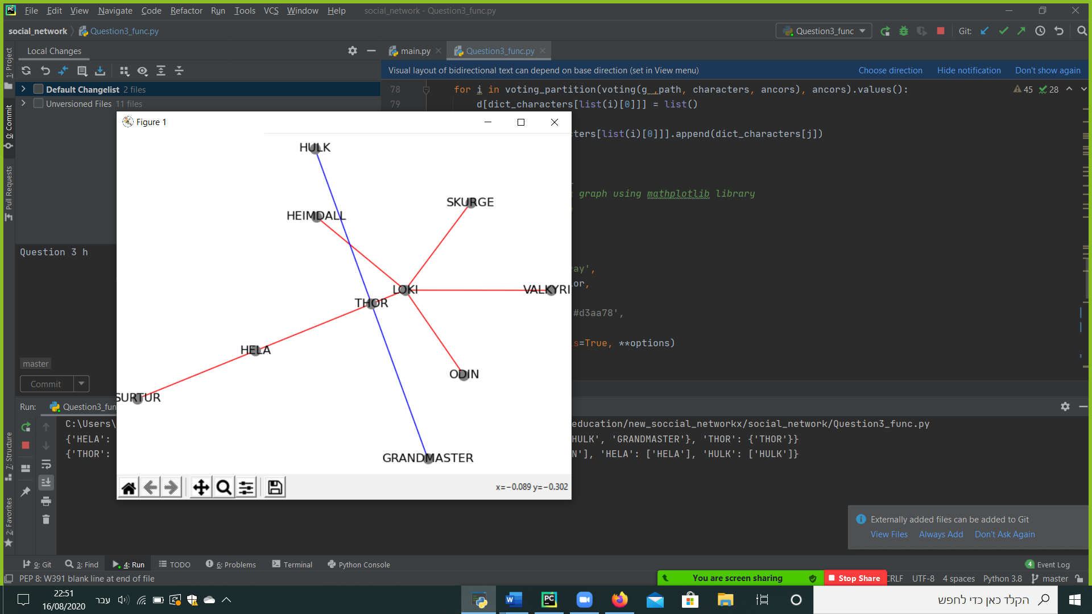

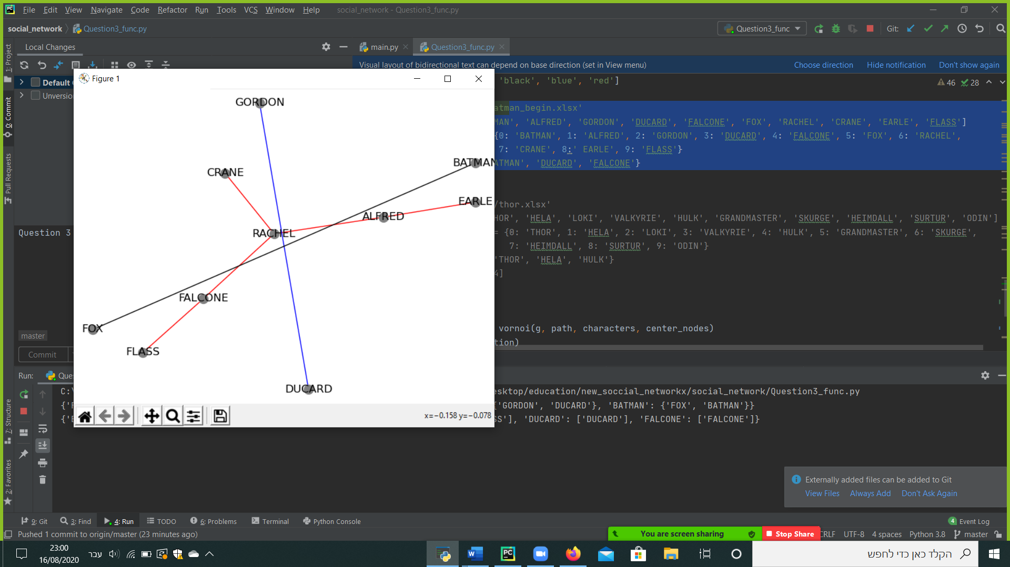

I

בשני הסרטים הדמות הראשית דומיננטית בהרבה משאר הדמויות אם משתמשים באלגוריתם voting, זה נובע מכך שיש לדמויות אלה הרבה יותר שיחות במהלך הסרט ולכן בהסתברות גבוהה יותר שיחה של דמות כלשהי בסרט תהיה עם הדמות הראשית. זה גורם לכך שאלגוריתם זה לא יעיל בסרטים אלה.

בסרט thor ragnarok שמנו לב שאלגוריתם וורנוי מבצע חלוקות שונות בכל פעם שהשתמשנו בו. הסקנו מכך שהמרחק בין הדמויות הוא יחסית קטן ולכן בכל פעם שהשתמשנו באלגוריתם הוא יצר חלוקה שרירותית שונה. גם בסרט באטמן החלוקה בלפי אלגוריתם וורנוי הייתה שונה בכל הרצה, ולכן גם אנחנו מסיקים שגם בסרט זה בין דמויות המשנה יש אינטרקציה גדולה.

שאלה 4

A

בסרט batman begin ארבעת האירועים המרכזיים הם מותם של הוריו של ברוס (דקה 00:13:03) המאבק בין ברוס לראס אל גול (דקה 00:37:06) המאבק הראשון של באטמן בדר קרייג (דקה 01:18:09) והמפגש החוזר עם דוקארד (דקה 01:44:13).

בסרט thor ragnarok ארבעת האירועים המרכזיים הם מותו של אודין אביו של תור, לוקי ואלה (דקה 00:19:32),פגישתם המחודשת של תור ואולק (דקה (00:53:40,ההבנה של אלה שהיא "תקועה" באסגרד ושהתקוממות נגדה היא יותר משמעותית ממה שהיא חשבה ) דקה (01:00:57, ההבנה של תור שדווקא נבואת החורבן היא הפתרון לנצח את אלה (דקה (01:52:15

B

בנספך xl ראה עמודות ce, cw

C

בנספח קובץ דוקס

D

עבור הסרט באטמן ההבדל היחיד היה באירוע השלישי, האלגוריתם בחר בקרב על הנמל. בנקודה זו יש מעבר חד בין פילוסופיה לאקשן ולכן הגיוני שהאלגוריתם יבחר נקודה זו, אנחנו בחרנו במאבק עם דר קרייג שמהווה את תחילת המפנה בסרט וההבדל בינהם הוא הדרך בה בוחרים את הנקודות המאורעות החשובים.

עבור הסרט תור בשני המאורעות הראשונים נראה כי אכן אין הבדל בין האירועים שנבחרו אלא הסתכלות שונה במימד הזמן בעוד האלוגריתם בחר בתחילת הסצנות של האירועים ואילו אנחנו בחרו בנקודות המפנה ממש ואילו בשני המאורעות השניים יש הבדלים בעוד אנחנו בחרנו להתמקד בקונפליקט בין אלה לתור האלגוריתם התמקד בניסיונות הבריחה של תור מהגרנדמאסטר שהוא נתח עיקרי מהסרט וכולל שינויים בין פילוסופיה ואקשן. בעצם זהו תת סיפור גדול באמצע העלילה ולכן לדעתנו האלגוריתם לא דייק.

E

בסרט באטמן אכן נבחרו שני האירועים המרכזיים בסרט. והאלגוריתם זיהה את כל האחת מהנקודות בהן דמות בולטת

עבור הסרט תור נבחרו שני אירועים שהם בעצם אותו אירוע מרכזי בסרט שדיברנו עליו (אחד נבחר מתחילת הסצנה ואחד מסופה) והוא "מותו של אודין והופעת אלה (הנבל הראשי)".

F

להוסיף שעון CL

להוסיף תמונות

G

בנספח דוקס

שאלה 5

1. נצייר לכל אחד מהתסריטים את משטח מדד מרכזיות-הדרגה, עבור הדמוית המרכזיות מסעיף 2.d.:

עבור batman begin:

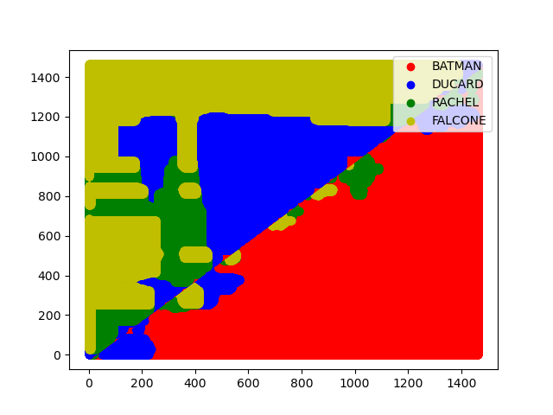

עבור הסרט thor ragnarok:

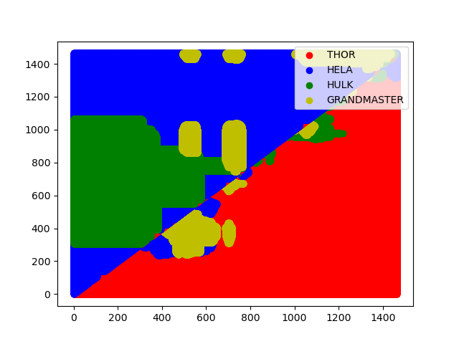

1. נמצא לכל דמות מרכזית בכל אחד מהתסריטים תת סיפור בו הוא הדמות המרכזית.

בסרט batman begin :

***BATMAN*** דומיננטי כמעט בכל תתי הסיפורים למעט סוף הסרט. עובדה מעניינת היא שכמעט בכל תת הסיפורים (בזמן החיובי) שבקרבת האלכסון הראשי הדמות הראשית איננה בולטת. עובדה זו מעניינת מכיוון שהיא מראה שלאורך כל הסרט יש דמות דומיננטית שנמצאת בדיאלוג עם הגיבור, אך היא דומיננטית לקטע קצר ויחסית לכל הסרט מדברת פחות מהגיבור הראשי ולכן הגיבור הראשי דומיננטי בשאר הסרט.

***DUCARD*** דומיננטי בתחילת הסרט (0-200 בערך) ולקראת סוף הסרט (1200-1400), נתון מעניין הוא שDUCARD הוא הדמות הכי בולטת במשטח אחרי הדמות הראשית. בנוסף דמות זו דומיננטית ברגעי השיא בסרט (כפי שהם חושבו בשאלה 4). נתונים אלה מתאימים לעובדה שמדובר בנבל הראשי בסרט ולכן משחק תפקיד חשוב. מהנתון הזה ניתן ללמוד שהבמאי רואה חשיבות לאמת בין שתי הדמויות הראשיות. אכן זה תואם את ההשערה שלנו בשאלה 1a שהקונפליקט הראשי הוא בין שתי דמויות אלה.

***RACHEL*** דומיננטית בזמנים 700-1100, כלומר לפני רגע השיא בסרט. אנחנו מסיקים מכך שדמות זו מקדמת את החלק העיקרי של העלילה.

***FALCONE*** דמות זו דומיננטית לפרקים קצרים במהלך אמצע הסרט, בטווח הזמנים 500-1100 אלו רגעים שבהם העלילה מתונה יותר וניתן להסיק מכאן שזו דמות משנה בעלילת הסרט.

בסרט thor ragnarock :

***THOR*** שולט בכמעט כל תתי הסיפורים. בתחילת הסרט שולט באופן מוחלט. חלק זה שם דגש על הגיבור ועל נקודת השיא אליה הוא הגיע (בניגוד לסוף הסרט).

***HELA*** בולטת בין הזמנים 300-650 לסירוגין. ובסוף הסרט (החל מ1350 ועד הסוף). ניתן לראות שדמות זו בולטת בזמנים השלילים, כלומר היא הדמות הכי פחות חשובה לאורך רוב הסרט. דבר זה מלמד אותנו שמקומה של דמות זו היא יחסית שולית. דבר זה מפתיע במיוחד לאור העובדה שמדובר בדמות הנבל הראשית ומראה שדמות זו שולית יחסית לאורך הסרט.

***HULK*** שולט בטווח הזמנים 1000-1150.

***GRANDMASTER*** דומיננטי בקטע 400-650. מלבד הדמות הראשית לדמות זו יש את החלק הגדול ביותר מבחינת הדמויות הראשיות. אכן הוא הנבל הראשי בתת הסיפור המשני בסרט. ניתן לשים לב שאכן לתת סיפור זה משקל כבד יחסית ואכן למרות שאינו הנבל הראשי הוא בולט יותר מHELA.

1. מבחינת תתי סיפורים בbatman BEGIN תתי הסיפור בהן הדמויות המשניות בולטות קצר יותר מבסרט THOR RAGNAROK , אולם תתי סיפור אלה בעלי משקל שווה, ניתן להסיק מכך שהסרט מאוזן ומחולק לדיאלוגים יחסית באותו סדר גודל. לעומת זאת בסרט THOR יש תת סיפור מרכזי גדול בין הזמנים 350-650 ובשאר תתי הסיפור דמויות המשנה בולטות פחות. ניתן להסיק מכך שלמעט תת הסיפור המרכזי בשאר תתי הסיפור הדיאלוגים בין הגיבור לדמויות המשנה פחות משמעותיים. מכיוון שהעלילה של הסרט BATMAN מכיל דיאלוגים מורכבים יותר לדעתנו תתי הסיפור בו יותר מורכבים.
2. בהיסתמך על ממצאי השאלה הקודמת ניתן ללמוד שהסרטים שונים מבחינת מבנה העלילה. בעוד שבBATMAN עלילה אחת רציפה ומלאה בדיאלוגים, בthor מדובר בשני סיפורים: אחד מרכזי ואחד משני. בנוסף בעוד שבסרט BATMAN הנבל הראשי תופס מקום מרכזי בעלילה בסרט THOR ישנם שני נבלים שהמקום שלהם יחסית שולי בקידום עלילת הסרט. מבחינת דמיון ניתן לציין את הדומיננטיות של הדמות הראשית ביחס לשאר הדמויות בשני הסרטים.

שאלה 6

1. האלגוריתם הסכים עם הצד הדומה שבין הסרטים. אנחנו טענו שהעלילות מתרכזות שתיהן בגיבור הראשי בעיקר. וזה בא לידי ביטוי באלגוריתם של שאלה 5 (משטח מדד מרכזיות-הדרגה). מצד שני מורכבות העלילה של הסרט batman הייתה מורכבת יותר מהסרט thor אולם בעזרת אלגוריתם זה התקשנו להחליט מי מהסרטים מורכב יותר. אנחנו מניחים שבגלל שהדמות הראשית דומיננטית כל כך היא מעפילה על תתי הסיפורים אחרים ולכן קשה להסיק ממנה מסקנות לגבי מורכבות הסרט.

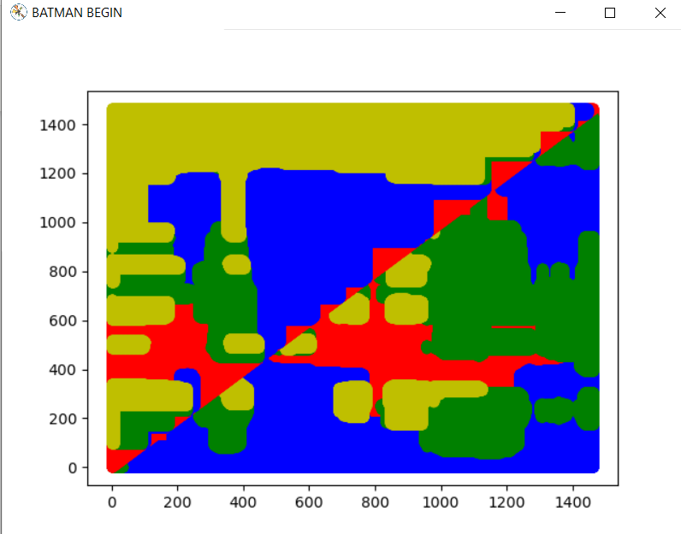

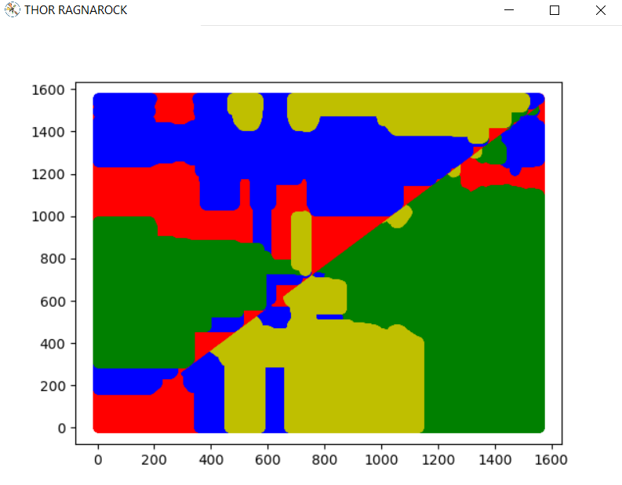

כאשר החלפנו את הדמות הראשית בדמות משנית אכן ניתן לראות שבסרט batman תתי הסיפור חופפים אחד את השני לעומת הסרט thor בו כל תת סיפור מופרד לחלוטין מהאחר. כאן ניתן לראות בבירור שהסרט batman מורכב יותר.

1. הסרט BATMAN המוקדם מבין הסרטים (שנת היציאה 2004), נועד לעורר תהיה בקרב הצופה ביחס לשאלות הנוגעות להתמודדות עם חברה חולה. הוא היה שובר קופות ששם לו למטרה ראשונה להיות סרט מעורר שאלות. לעומתו הסרט THOR נועד קודם להיות שובר קופות ונמצא בתוך סדרת סדרת סרטי מארוול כך שלבמאי לא ניתן יותר מדי מקום ליצירתיות. לכן לדעתנו, בציר הזמן לסרטים החדשים יש יותר דגש על פופולריות לעומת בעבר.

שאלה 7

הדיאלוג עם המחשב \ נתן לנו פיתרון יעיל למציאת הדמויות הראשיות ועבד בצורה דיי מדוייקת. מעבר לכך הופתענו לגלות שהאלגורתם הצליח לזהות את הנקודות המרכזיות בסרט בצורה דיי מדוייקת. בנוסף שאלה חמש תאמה להנחתנו בשאלה 4d שבסרט תור יש תת סיפור מרכזי גדול. הדיאלוג עם המחשב גם עורר בנו חשיבה לגבי הדרך להתייחס למורכבות של תתי סיפורים והאופן שבו הם משתלבים עם תתי סיפורים אחרים. בנוסף למדנו לשים לב לדמות של הנבל הראשי והמשמעות שלו בסרט. לבסוף בעזרת האלגוריתמים למדנו לזהות את הקונפליקט הראשי בצורה ברורה יותר.